OBJETO | Indicar el objeto del contrato a suscribir
FECHA | Indicar fecha del diligenciamiento
LINEA PAA | Indicar el número de la línea
- ASPECTOS GENERALES | DESCRIPCIÓN DE LA NECESIDAD | 1. Objeto del estudio  La contratación directa de servicios profesionales y de apoyo a la gestión se orienta a dar respuesta a necesidades institucionales específicas. Estas necesidades generalmente requieren la prestación de servicios técnicos, jurídicos, administrativos o de apoyo a la gestión, los cuales no pueden ser cubiertos por el personal de planta. Este mecanismo permite la selección de expertos con conocimientos y experiencia particulares que son clave para el cumplimiento de los objetivos institucionales.  Mediante la contratación directa, las instituciones pueden garantizar una cobertura eficiente de sus demandas, especialmente en aquellos casos donde la idoneidad del profesional es determinante, no existe pluralidad de oferentes o se requiere asegurar la continuidad técnica de los procesos. Así, el proceso de selección se justifica tanto por la especialización del perfil requerido como por la necesidad de mantener el ritmo y la calidad de la operación institucional.  Este tipo de contratación se caracteriza por su adaptación a las particularidades de cada institución, permitiendo que los servicios contratados respondan de manera precisa a las necesidades técnicas y administrativas. Además, se implementan criterios de confidencialidad, seguimiento contractual y verificación de antecedentes para asegurar que los profesionales seleccionados cumplan con los requisitos exigidos. Lo anterior es especialmente relevante cuando la oferta de profesionales con experiencia específica en sectores como la contratación estatal, la contabilidad pública o la planeación es limitada.  2. Aspectos generales del mercado  Características del mercado profesional en Colombia  El mercado de profesionales en Colombia destaca por su amplitud y diversidad, lo que facilita la segmentación de la oferta laboral según distintos criterios. Entre estos criterios se encuentran el nivel educativo, la experiencia previa, la especialización en áreas específicas y la ubicación geográfica de los candidatos. Esta segmentación contribuye a que las instituciones puedan identificar y seleccionar perfiles que se ajusten de manera precisa a sus necesidades particulares.  Herramientas para la identificación de profesionales  Para llevar a cabo la identificación de profesionales disponibles en el país, existen plataformas especializadas que juegan un papel fundamental en el proceso de selección. Entre ellas, se encuentran portales como SECOP II, LinkedIn y diversas bolsas de empleo. Estas herramientas ofrecen acceso a información detallada y relevante sobre los candidatos, lo que permite a las instituciones realizar una selección más precisa y eficiente acorde con sus requerimientos.  Justificación de la contratación directa  La contratación directa se presenta como una opción viable en aquellos casos en los que es posible justificar la idoneidad del profesional seleccionado. Este mecanismo es especialmente pertinente cuando no existe pluralidad de oferentes o cuando es necesario asegurar la continuidad técnica en los procesos institucionales. De este modo, la contratación directa garantiza que los servicios prestados respondan de manera adecuada a las particularidades y exigencias propias de cada institución.  3. Modelo de abastecimiento estratégico  La demanda institucional se focaliza en aquellos servicios especializados que no pueden ser asumidos por el personal de planta, o que requieren altos estándares de confidencialidad. En estos casos, la oferta resulta limitada, pues solo algunos profesionales cuentan con la experiencia específica que se demanda en áreas como la contratación estatal, la contabilidad pública y la planeación. Para mitigar los riesgos inherentes a este tipo de contratación, se establecen cláusulas de confidencialidad, mecanismos de seguimiento contractual y procesos rigurosos de verificación de antecedentes, asegurando así la idoneidad y confiabilidad del recurso humano vinculado.  4. Comportamiento del gasto histórico  Las entidades han acudido a la contratación de profesionales mediante la modalidad de prestación de servicios, manejando rangos salariales que oscilan entre $3.000.000 y $12.000.000 mensuales, datos estimados, de acuerdo con el perfil requerido. En ejercicios precedentes, esta modalidad ha sido utilizada para vincular abogados, ingenieros, contadores, comunicadores y otros expertos, respondiendo a la diversidad de necesidades institucionales que surgen en el desarrollo de sus funciones.  5. Estudio de la oferta  En la identificación de los profesionales idóneos, se prioriza la experiencia comprobada en el área requerida. Adicionalmente, se verifica que los candidatos no presenten inhabilidades ni conflictos de interés que pudieran afectar la transparencia del proceso. El análisis incluye la revisión de la hoja de vida, certificaciones, trayectoria en el sector público y referencias laborales, consolidando así un proceso de selección riguroso y ajustado a los requerimientos institucionales.  6. Estudio de mercado  Para garantizar la pertinencia y equidad en la contratación, se consulta la plataforma SECOP II con el propósito de identificar procesos similares en el sector. Además, se realiza una comparación de tarifas con estudios de mercado publicados por otras entidades, lo que permite validar que el valor ofertado esté alineado con el rango de precios vigente en el mercado, asegurando así una contratación eficiente y transparente.  7. Justificación de la modalidad de contratación directa  La elección de la contratación directa se fundamenta en la necesidad de vincular un perfil específico para el cual no existe pluralidad de oferentes. En muchos casos, el profesional seleccionado ha prestado servicios previos con resultados satisfactorios, lo que facilita la continuidad técnica en los procesos institucionales. Con ello, se garantiza no solo la eficiencia y economía en la contratación, sino también la oportunidad en la respuesta a las necesidades institucionales.  Si bien el mercado ofrece profesionales idóneos, la particularidad de la necesidad institucional exige recurrir a la contratación directa, motivada por razones técnicas y estratégicas. En este sentido, se recomienda formalizar el proceso mediante la realización de un estudio de sector, el análisis de precios, la revisión de la hoja de vida del profesional, y la elaboración del acta de justificación correspondiente.
- ASPECTOS GENERALES | ANÁLISIS ECONÓMICO  (Se deberá actualizar el sector económico, cuáles son las perspectivas de crecimiento e impacto económico y social que generará, impacto económico – inflacionario, (SMMLV, TRM), cuando aplique.) | Indicadores del Sistema Estadístico Nacional de Colombia para el año 2025  1. Población  Total 2025: 53.057.212 habitantes  Análisis técnico:  - Fuente oficial: Sistema Estadístico Nacional (SEN).  - Cifra proyectada para el año 2025, útil para cálculos per cápita y planeación territorial.  Implicaciones económicas:  - A mayor población, mayor demanda de bienes y servicios.  - Relevante para estimar tamaño de mercado en sectores como alimentos, salud, educación y vivienda.  Impacto social:  - Impulsa necesidades de infraestructura, empleo y políticas públicas.  - Puede influir en la focalización de subsidios y programas sociales.  El censo permite al país ser más preciso en la toma de decisiones y orientar políticas públicas en aspectos sociales.  Aquí puede ver cómo está compuesta la población en Colombia (proporción de personas mayores, jóvenes, proporción de mujeres y de hombres, entre otros).  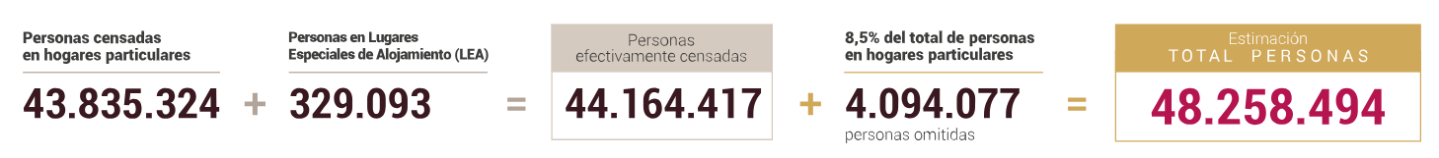  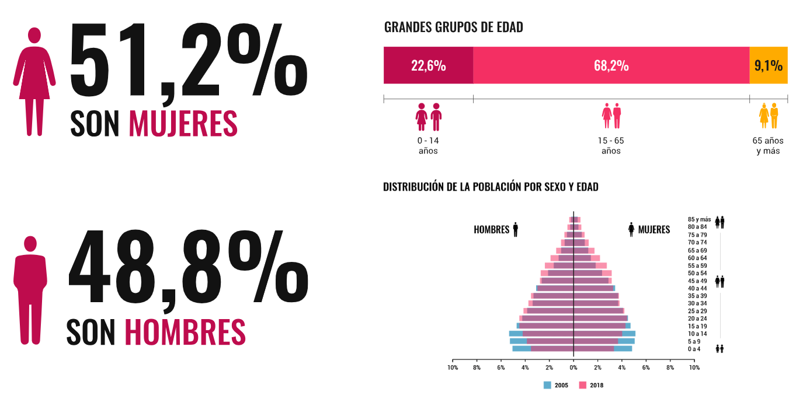  Fuente: https://www.dane.gov.co/index.php/estadisticas-por-tema/demografia-y-poblacion/censo-nacional-de-poblacion-y-vivenda-2018/cuantos-somos.  2. PIB (Producto Interno Bruto): Variación tercer trimestre 2025pr: 3,6%  Análisis técnico:  - Crecimiento moderado del PIB, indicador clave de actividad económica.  - “pr” indica dato preliminar, sujeto a revisión.  Implicaciones económicas:  - Señala recuperación o estabilidad económica.  - Afecta decisiones de inversión pública y privada.  Impacto social:  - Un crecimiento positivo puede traducirse en mayor empleo y consumo.  - Relevante para evaluar capacidad fiscal del Estado.  Información tercer trimestre 2025prEn el tercer trimestre de 2025pr, el Producto Interno Bruto en su serie original, crece 3,6% respecto al mismo periodo de 2024pr (Realizar actualización trimestral)  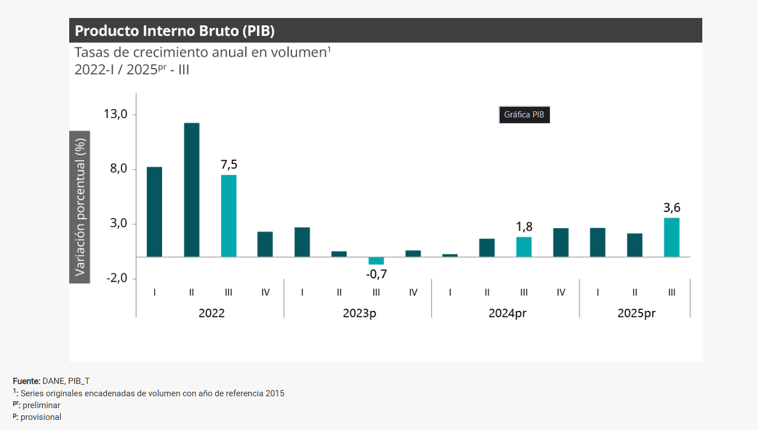  Las actividades económicas que más contribuyen a la dinámica del valor agregado son:  - Administración pública y defensa; planes de seguridad social de afiliación obligatoria; Educación; Actividades de atención de la salud humana y de servicios sociales crece 8,0% (contribuye 1,3 puntos porcentuales a la variación anual).  - Comercio al por mayor y al por menor; reparación de vehículos automotores y motocicletas; Transporte y almacenamiento; Alojamiento y servicios de comida crece 5,6% (contribuye 1,2 puntos porcentuales a la variación anual).  - Industrias manufactureras crece 4,1% (contribuye 0,5 puntos porcentuales a la variación anual).  Fuente: https://www.dane.gov.co/index.php/estadisticas-por-tema/cuentas-nacionales/cuentas-nacionales-trimestrales/pib-informacion-tecnica.  3. IPC (Índice de Precios al Consumidor): Variación mensual octubre 2025: 0,18%  Análisis técnico:  - Mide la inflación desde el punto de vista del consumidor.  - Variación mensual baja, indica estabilidad de precios.  Implicaciones económicas:  - Control de inflación favorece poder adquisitivo.  - Útil para ajustar contratos, salarios y subsidios.  Impacto social:  - Menor inflación reduce presión sobre hogares vulnerables.  - Influye en percepción ciudadana sobre la economía.  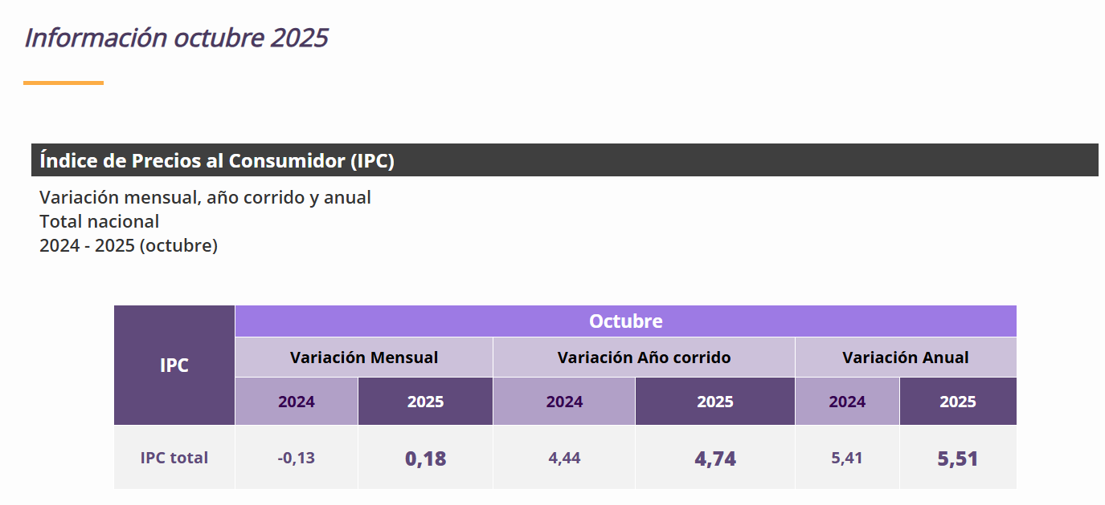  En octubre de 2025 la variación mensual del IPC fue 0,18%, la variación año corrido fue 4,74% y la anual 5,51%.  En octubre de 2025 la variación anual del IPC fue 5,51%, es decir, 0,10 puntos porcentuales mayor que la reportada en el mismo periodo del año anterior, cuando fue de 5,41%.  El comportamiento mensual del IPC total en octubre de 2025 (0,18%) se explicó principalmente por la variación mensual de las divisiones Alojamiento, agua, electricidad, gas y otros combustibles y Restaurantes y hoteles. Las mayores variaciones se presentaron en las divisiones Recreación y cultura (0,81%) y Salud (0,65%).  Comportamiento de la variación mensual del IPC según divisiones y subclases  En el mes de octubre de 2025, el IPC registró una variación de 0,18% en comparación con septiembre de 2025, siete divisiones se ubicaron por encima del promedio nacional (0,18%): Recreación y cultura (0,81%), Salud (0,65%), Alojamiento, agua, electricidad, gas y otros combustibles (0,41%), Bienes y servicios diversos (0,38%), Bebidas alcohólicas y tabaco (0,37%), Restaurantes y hoteles (0,27%) y por último, Prendas de vestir y calzado (0,22%). Por debajo se ubicaron: Transporte (0,14%), Muebles, artículos para el hogar y para la conservación ordinaria del hogar (0,12%), Educación (0,06%), Información y comunicación (-0,02%) y por último, Alimentos y bebidas no alcohólicas (-0,35%).  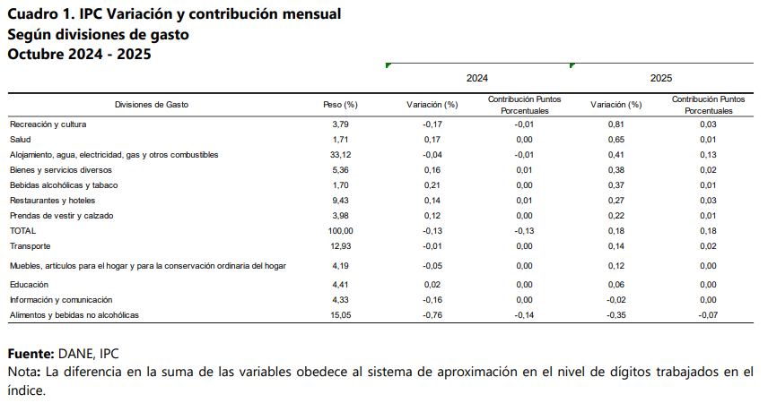  Fuente: https://www.dane.gov.co/index.php/estadisticas-por-tema/precios-y-costos/indice-de-precios-al-consumidor-ipc/ipc-informacion-tecnica.  4. IPP (Índice de Precios al Productor): Variación mensual octubre 2025: -0,69%  Análisis técnico:  - Mide variación de precios en etapa productiva.  - Disminución mensual sugiere reducción de costos para productores.  Implicaciones económicas:  - Puede anticipar baja en precios al consumidor.  - Beneficia márgenes de empresas, especialmente en manufactura.  Impacto social:  - Posible efecto positivo en precios finales.  - Incentiva producción nacional si se mantiene la tendencia.  En octubre de 2025, el único sector que registró una variación inferior a la media fue Explotación de minas y canteras con -4,85%. Los sectores de Agricultura, ganadería, silvicultura, caza y pesca (-0,51%) e Industrias manufactureras (0,09%) presentaron variaciones superiores a la media (-0,69%).  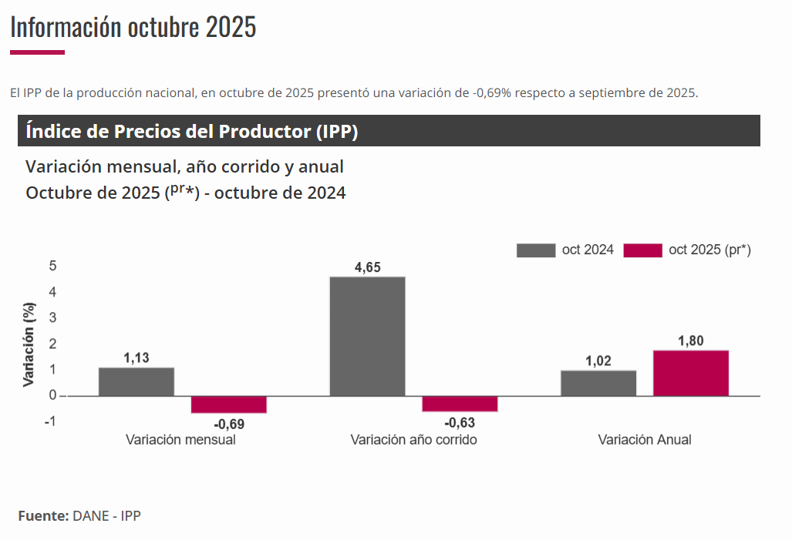  Fuente: https://www.dane.gov.co/index.php/estadisticas-por-tema/precios-y-costos/indice-de-precios-del-productor-ipp  5. Tasa de ocupación: Total nacional septiembre 2025: 8,2%  Análisis técnico:  - Indicador de personas activas sin empleo.  - Nivel moderado, pero aún representa desafíos estructurales.  Implicaciones económicas:  - Afecta consumo, recaudo fiscal y estabilidad social.  - Relevante para políticas de empleo y formación laboral.  Impacto social:  - Incide en calidad de vida, pobreza y migración laboral.  - Prioridad para programas de inclusión y emprendimiento  Para el mes de septiembre de 2025, la tasa de desocupación del total nacional fue 8,2%, lo que representó una disminución de 1,0 puntos porcentuales respecto al mismo mes de 2024 (9,1%). La tasa global de participación se ubicó en 63,9%, mientras que en septiembre de 2024 fue 63,5%. Finalmente, la tasa de ocupación fue 58,7%, lo que representó un aumento de 1,0 puntos porcentuales respecto al mismo mes del año anterior (57,7%).  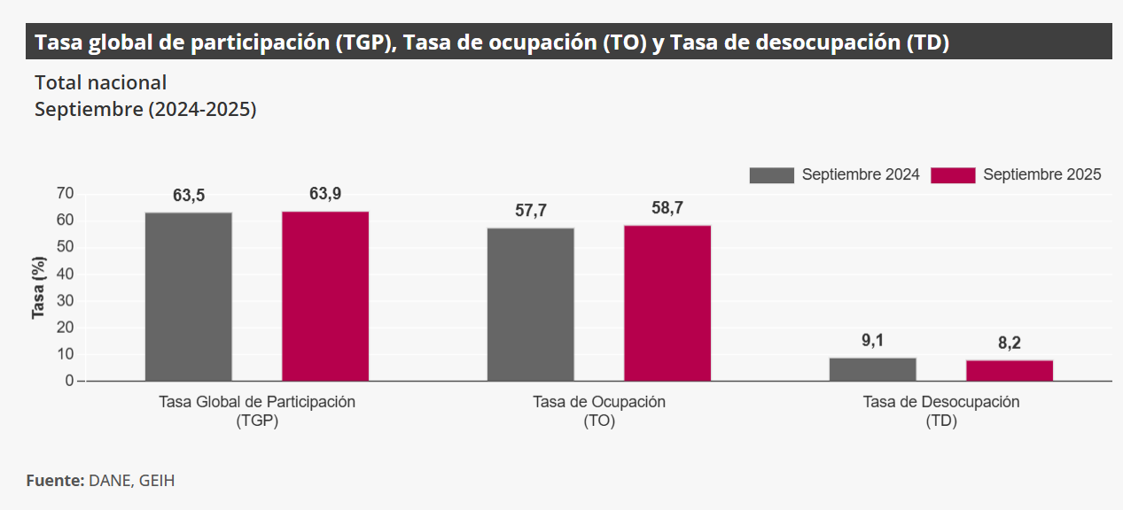  Población ocupada según rama de actividad, mes septiembre 2025  En el mes de septiembre de 2025, el número de personas ocupadas en el total nacional fue 23.927 miles de personas. Las ramas que más aportaron positivamente a la variación de la población ocupada fueron Industrias manufactureras (1,1 puntos porcentuales); Administración pública y defensa, educación y atención de la salud humana (0,8 puntos porcentuales) y Alojamiento y servicios de comida (0,7 puntos porcentuales).  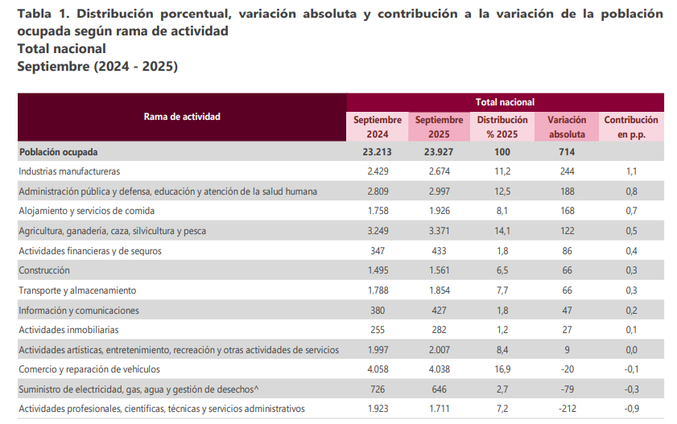  6. Tasa de ocupación: Total nacional septiembre 2025: 58,7%  Análisis técnico:  - Proporción de población en edad laboral que está empleada.  - Complementa la tasa de desocupación para entender el mercado laboral.  Implicaciones económicas:  - Alta ocupación dinamiza la economía.  - Útil para evaluar impacto de políticas laborales.  Impacto social:  - Refleja capacidad de absorción del mercado laboral.  - Mejora bienestar si se acompaña de empleos formales y dignos.  Para el mes de septiembre de 2025, la tasa de desocupación del total nacional fue 8,2%, lo que representó una disminución de 1,0 puntos porcentuales respecto al mismo mes de 2024 (9,1%). La tasa global de participación se ubicó en 63,9%, mientras que en septiembre de 2024 fue 63,5%. Finalmente, la tasa de ocupación fue 58,7%, lo que representó un aumento de 1,0 puntos porcentuales respecto al mismo mes del año anterior (57,7%).  Fuente: https://www.dane.gov.co/index.php/estadisticas-por-tema/mercado-laboral/empleo-y-desempleo.  Histórico de la variación nominal del salario mínimo e inflación 1993-2025  La inflación es un proceso económico que se da por un desequilibrio entre la producción y la demanda, lo cual ocasiona un aumento continuado del precio de los productos o servicios y una pérdida del valor del dinero para poder adquirirlos. Este indicador en Colombia se mide por medio del índice de precios al consumidor –IPC–.  Por su parte, la finalidad principal de aumentar el salario mínimo mensual legal vigente –SMMLV– cada año es evitar que el trabajador se vea afectado por la inflación, razón por la cual el Gobierno nacional debe procurar que dicho aumento pueda contrarrestarle a un empleado la pérdida de poder adquisitivo a raíz de este fenómeno.  Por esa razón, si el incremento del SMMLV se encuentra por encima de la inflación, se considera que existió un incremento real en el poder adquisitivo del empleado. Por el contrario, si se encuentra por debajo, se considera que no hubo un incremento real en el salario percibido por el trabajador.  - El incremento nominal del salario es igual al smmlv del año actual sobre el smmlv del año anterior menos el 100 %. Por ejemplo, en 2025 el incremento nominal del smmlv es: ($1.423.500 / $1.300.000) – 100 % = 9,50 %.  - La inflación causada del año anterior corresponde al IPC certificado por el Dane para el año anterior. Por ejemplo, en 2025 se tiene en cuenta el IPC certificado al 31 de diciembre de 2024; es decir, 5,20 %.  - La diferencia nominal entre el salario mínimo y la inflación corresponde al incremento real del smmlv para un año. Por ejemplo, en 2025 el incremento real del smmlv es de 4,30 %; así: 9,50 % – 5,20 % = 4,30 %.  HISTÓRICO SALARIO MÍNIMO Y AUXILIO DE TRANSPORTE 2015-2025  A continuación, se presenta el comportamiento histórico del salario mínimo mensual legal vigente (SMMLV) y el auxilio de transporte en Colombia durante el periodo comprendido entre los años 2015 y 2025, junto con el decreto que oficializó cada valor anual.  En la tabla se observan los valores establecidos para el salario mínimo mensual y el auxilio de transporte, así como la normatividad que oficializó cada incremento anual. Estos datos permiten identificar la evolución de ambos componentes, fundamentales para el cálculo de la remuneración mínima legal en Colombia y el cumplimiento de las obligaciones laborales en materia de transporte para los trabajadores beneficiarios.  Resolución de Honorarios MINCIT  La siguiente tabla presenta la información relevante sobre la reglamentación y proyección de los honorarios mensuales máximos para los contratos gestionados por el Ministerio de Comercio, Industria y Turismo (MINCIT) en los años recientes.  Para el año 2024, se cuenta con una proyección del valor máximo de los honorarios mensuales, mientras que para 2025 la referencia normativa es la Resolución 060 del 17 de enero de ese año, que incluye la tabla de honorarios y sus equivalencias. Para 2026, la información está aún por definir.  El MINCIT actualizó y consolidó la tabla de honorarios para contratos de prestación de servicios profesionales y apoyo a la gestión: derogó las resoluciones de 2012 y 2022, fijó la tabla para 2024 (Resol. 1562/2023) y la ajustó para 2025 (Resol. 0060/2025). El proyecto de resolución más reciente introduce ajustes puntuales en categorías (tecnólogos y profesionales sin posgrado) por perfil, responsabilidad y obligaciones.  Publicación del Plan Anual de Adquisiciones (PAA)  La publicación puntual del Plan Anual de Adquisiciones (PAA) constituye una obligación legal que debe ser cumplida por todas las entidades estatales en los sistemas SECOP I o SECOP II. Este requisito garantiza la transparencia y la disponibilidad de la información sobre los procesos de adquisición que cada entidad proyecta para el año.  Acceso a los PAA  Con el propósito de facilitar la consulta pública, Colombia Compra Eficiente ha implementado hipervínculos que permiten a los usuarios encontrar, en un único sitio, los Planes Anuales de Adquisiciones publicados por las entidades estatales. En el portal web de Colombia Compra Eficiente, los interesados pueden identificar fácilmente un ícono destinado a Proveedores, desde el cual es posible visualizar los PAA correspondientes al año y acceder directamente a los documentos publicados en SECOP I y SECOP II.  Consulta de PAA en SECOP II  Adicionalmente, el público cuenta con la posibilidad de acceder a los Planes Anuales de Adquisiciones directamente desde el menú principal de SECOP II. Basta con ingresar a la barra de inicio y seleccionar la opción "Plan Anual de Adquisiciones (PAA)", lo que permite una navegación ágil y el acceso directo a la información relevante.
  Año | Salario mínimo mensual | Auxilio de transporte | Normatividad Decreto
  2025 | $1.423.500 | $200.000 | 1572 de dic 24 de 2024
  2024 | $1.300.000 | $162.000 | 2292 de dic 29 2023
  2023 | $1.160.000 | $140.606 | 2623 de dic 28 2022
  2022 | $1.000.000 | $117.172 | 1724 de dic 15 de 2021
  2021 | $908.526 | $106.454 | 1786 de dic 29 de 2020
  2020 | $877.803 | $102.854 | 2360 de dic 26 de 2019
  2019 | $828.116 | $97.032 | 2451 de dic 27 de 2018
  2018 | $781.242 | $88.211 | 2269 de dic 30 de 2017
  2017 | $737.717 | $83.140 | 2209 de dic 30 de 2016
  2016 | $689.455 | $77.700 | 2552 de dic 30 de 2015
  2015 | $644.350 | $74.000 | 2731 de dic 30 de 2014
  AÑO | DOCUMENTOS | REFERENCIA
  2024 | Resolución 1562 de 2023 | Proyección valor máximo honorarios mensuales vigencia 2024
  2025 | Resolución 060 de 17 de enero de 2025 | Tabla de Honorarios y equivalencias
- ASPECTOS GENERALES | ANÁLISIS REGULATORIO  (Identificar además de las leyes y normas aplicables al proceso  o de contratación, el marco normativo que regula el bien y/o servicio que requiera (precios, ambientales, sociales, tributarios entre otros) | PERSPECTIVA LEGAL: La regulación del ejercicio de las profesiones en Colombia tiene su fundamento en la Constitución Política de 1991, Artículo 26 que establece que toda persona es libre de escoger profesión u oficio. La ley podrá exigir títulos de idoneidad. Las autoridades competentes inspeccionarán y vigilarán el ejercicio de las profesiones. Las ocupaciones, artes y oficios que no exijan formación académica son de libre ejercicio, salvo aquellas que impliquen un riesgo social. La estructura interna y el funcionamiento de estos deberán ser democráticos. La ley podrá asignarles funciones públicas y establecer los debidos controles.  Por otra parte, el Consejo de Estado, en relación con las diferencias que existen entre el Contrato de Prestación de Servicios Profesionales y el de Apoyo a la Gestión, estableció:  “(…)serán entonces contratos de “prestación de servicios profesionales” todos aquellos cuyo objeto esté determinado materialmente por el desarrollo de actividades identificables e intangibles que impliquen el desempeño de un esfuerzo o actividad tendiente a satisfacer necesidades de las entidades estatales en lo relacionado con la gestión administrativa o funcionamiento que ellas requieran, bien sea acompañándolas, apoyándolas o soportándolas, al igual que a desarrollar estas mismas actividades en aras de proporcionar, aportar, apuntalar, reforzar la gestión administrativa o su funcionamiento con conocimientos especializados, siempre y cuando dichos objetos estén encomendados a personas catalogadas de acuerdo con el ordenamiento jurídico como profesionales. En suma, lo característico es el despliegue de actividades que demandan la aprehensión de competencias y habilidades propias de la formación profesional o especializada de la persona natural o jurídica, de manera que se trata de un saber intelectivo cualificado. (…) e) El contrato de prestación de servicios de simple apoyo a la gestión.  “(…)se entiende entonces por contratos de “apoyo a la gestión” todos aquellos otros contratos de “prestación de servicios” que, compartiendo la misma conceptualización anterior, esto es, el desempeño de actividades identificables e intangibles, el legislador permite que sean celebrados por las entidades estatales pero cuya ejecución no requiere, en manera alguna, de acuerdo con las necesidades de la administración (previamente definidas en los procesos de planeación de la Entidad), de la presencia de personas profesionales o con conocimientos especializados.  Se trata entonces de los demás contratos de prestación de servicios, caracterizados por no ser profesionales o especializados, permitidos por el artículo 32 No 3º de la Ley 80 de 1993, esto es, que involucren cualesquiera otras actividades también identificables e intangibles que evidentemente sean requeridas por la entidad estatal y que impliquen el desempeño de un esfuerzo o actividad de apoyo, acompañamiento o soporte y de carácter, entre otros, técnico, operacional, logístico, etc., según el caso, que tienda a satisfacer necesidades de las entidades estatales en lo relacionado con la gestión administrativa o funcionamiento de la correspondiente entidad, pero sin que sean necesarios o esenciales los conocimientos profesionales o especializados para su ejecución, los cuales, como se ha advertido, se reservan exclusivamente para el “contrato de prestación de servicios profesionales”, y no para éstos de simple “apoyo a la gestión (…)”  Así las cosas, conviene, para mayor claridad expositiva, precisar que en el marco del contrato de simple prestación de servicios de apoyo a la gestión, las necesidades que pretenden ser satisfechas por la Administración no comprometen, en modo alguno las actividades que son propias de conocimientos profesionales o especializados; aun así, ello no excluye que dentro de esta categoría conceptual se enmarquen actividades de carácter técnico las cuales, requiriendo un despliegue intelectivo, no recaen dentro del concepto de lo profesional, así como otras necesidades en donde, según las circunstancias, el objeto contractual demanda la ejecución de acciones preponderantemente físicas o mecánicas; es decir, se trata de una dualidad de actividades dentro del concepto “de simple apoyo a la gestión”; unas con acento intelectivo y otras dominadas por ejecuciones físicas o mecánicas. Lo distintivo, en todo caso, es que no requiere que sean cumplidas con personal profesional. (…)”.  De acuerdo con lo anterior y acorde con las normas transcritas, se podrá contratar directamente la prestación de servicios profesionales o de apoyo a la gestión, con la persona natural o jurídica que esté en capacidad de ejecutar el objeto del contrato y acredite tener la idoneidad y experiencia directamente relacionada con el área de que se trate; entendiendo como tales los servicios de naturaleza intelectual diferentes a los de consultoría que se derivan del cumplimiento de las funciones de la entidad, así como los relacionados para el desarrollo de actividades operativas, logísticas o asistenciales.  PERSPECTIVA COMERCIAL: El Código de Comercio establece: ARTÍCULO 1o. APLICABILIDAD DE LA LEY COMERCIAL. Los comerciantes y los asuntos mercantiles se regirán por las disposiciones de la ley comercial, y los casos no regulados expresamente en ella serán decididos por analogía de sus normas. A su vez el artículo 23 indica: ARTÍCULO 23. ACTOS QUE NO SON MERCANTILES. No son mercantiles: 1) La adquisición de bienes con destino al consumo doméstico o al uso del adquirente y la enajenación de los mismos o de los sobrantes; 2) La adquisición de bienes para producir obras artísticas y la enajenación de éstas por su autor; 3) Las adquisiciones hechas por funcionarios o empleados para fines de servicio público; 4) Las enajenaciones que hagan directamente los agricultores o ganaderos de los frutos de sus cosechas o ganados, en su estado natural. Tampoco serán mercantiles las actividades de transformación de tales frutos que efectúen los agricultores o ganaderos, siempre y cuando dicha transformación no constituya por sí misma una empresa, y 5) La prestación de servicios inherentes a las profesiones liberales. Según lo anterior, al futuro contratista no les aplica la ley comercial.  PERSPECTIVA FINANCIERA: Este aspecto es aplicable al futuro contratista que esté obligado a llevar y reportar estados financieros y demás características financieras.  PERSPECTIVA ORGANIZACIONAL: El artículo 6 de la ley 1150 de 2007 modificado por el artículo 221 del Decreto 019 de 2012 expresamente señala que: “De la verificación de las condiciones de los proponentes…No se requerirá de este requisito, ni de clasificación, en los casos de contratación directa…” Lo anterior no obsta para que la Entidad, desde el punto de vista de la eficiencia, eficacia y economía, verifique la información del futuro contratista respecto de la capacidad organizacional de la que dispone para la ejecución del contrato.  PERSPECTIVA TÉCNICA: En el marco de las funciones del Ministerio de Comercio Industria y Turismo, establecidas en la Decreto 210 de 2003, por medio del cual se determinan los objetivos y la estructura orgánica del Ministerio de Comercio Industria y Turismo, de los Viceministerios y Secretaria General en específico del Despacho del Ministro de Comercio, Industria y Turismo, con la presente contratación se pretende que la toma de decisiones en cierto tipo actuaciones administrativas, de procesos de selección con elevada cuantía o con objetos y alcance complejo; así como a la ejecución misma de cierto tipo de contratos involucran derechos de particulares y la ejecución de recursos públicos entre otros asuntos de especial trascendencia, cuenten con un alto nivel de confiabilidad.
- CONDICIONES GENERALES DE EJECUCIÓN | JUSTIFICACIÓN PARA CONTRATOS FINANCIADOS CON RECURSOS DE INVERSIÓN  (En caso de que aplique, de lo contrario eliminar) | Tal como se expuso en la justificación de la necesidad, la contratación requerida es con el fin de apoyar el cumplimiento de las metas previstas en lo que resta de la vigencia (indicar vigencia) en el marco del proyecto de inversión mencionado, relacionadas a su vez con los propósitos del gobierno nacional previstos en el Plan Nacional de Desarrollo (indicar periodo del plan). La información específica del proyecto de inversión, para el presente caso, es la siguiente:  Proyecto de Inversión: xxxxxxxx identificado con el código BPIN xxxxxx, que tiene como objetivo específico, entre otros, “xxxxxx” el cual se ejecuta, entre otras, mediante la actividad: “xxxxxxxx”, definida como “xxxxxx.”
- CONDICIONES GENERALES DE EJECUCIÓN | CRITERIO DE SELECCIÓN DEL CONTRATISTA | De acuerdo con lo señalado en el artículo 2.2.1.2.1.4.9 del Decreto 1082 de 2015, la contratación directa de servicios profesionales se hace con la persona natural que esté en capacidad de ejecutar el objeto del contrato, siempre y cuando la entidad estatal verifique la idoneidad o experiencia requerida y relacionada con el área de que se trate.  De acuerdo con el numeral 3 del artículo 32 de la Ley 80 de 1993, los contratos de prestación de servicios son los que se celebran para desarrollar actividades relacionadas con la administración o funcionamiento de la entidad. El artículo 2.2.1.2.1.4.9 del Decreto 1082 de 2013 señala que las Entidades Estatales pueden contratar bajo la modalidad de contratación directa la prestación de servicios profesionales con la persona natural o jurídica que esté en capacidad de ejecutar el objeto del contrato, y define que los servicios profesionales corresponden a aquellos de naturaleza intelectual diferentes a los de consultoría que se derivan del cumplimiento de las funciones de la entidad estatal, así como los relacionados con actividades operativas, logísticas, o asistenciales.  El proceso de selección de la contratación directa y el futuro contrato que se suscriba como consecuencia del mismo se regirán en lo pertinente por la Ley 80 de 1993, la Ley 1150 de 2007, la Ley 1474 de 2011, Decreto 1082 de 2015 y demás normas que los modifiquen, adicionen o complementen y se desarrollará con arreglo a los principios consagrados en el artículo 209 de la Constitución Política, en el Código Contencioso Administrativo – Ley 1437 de 2011, las disposiciones del Código Civil y el Código de Comercio en lo pertinente.
- ESTUDIO DE LA OFERTA  (Actualizar cuando aplique) |  | ESTUDIO DE LA OFERTA  La prestación de servicios profesionales y de apoyo la gestión se celebra con personas naturales que se encuentran en capacidad de acreditar el cumplimiento de los requisitos de formación y experiencia definidos por las entidades contratantes a través de los Estudios Previos, con el objeto de satisfacer las necesidades previamente identificadas y contribuyendo así al cumplimiento de los fines propios de las organizaciones.  Igualmente, las personas naturales que prestan sus servicios profesionales o de apoyo a la gestión de manera independiente, se especializan en ramas determinadas, de acuerdo con las necesidades particulares que sean demandadas en relación con su profesión u oficio.  Es por eso, que el servicio profesional o de apoyo a la gestión que se preste en ejecución de los objetos contractuales definidos por las entidades, comprende conocimientos adquiridos a través de una formación académica específica y de la experiencia laboral, profesional o la relacionada directamente con las actividades a desarrollar. Esto implica que el contratista debe acreditar la idoneidad y experiencia mínima necesaria para garantizar que se satisfaga adecuadamente la necesidad identificada por la entidad.  Ahora bien, según lo observado en el sector, y dado que los contratos que demandan las entidades suelen ejecutarse mayormente por personas naturales capaces de desarrollar las actividades contratadas, se establece que según lo dispuesto en el literal h) numeral 4 del artículo 2 de la Ley 1150 de 2007 y lo establecido en el artículo 2.2.1.2.1.4.9. del Decreto 1082 de 2015, este tipo de contrataciones son celebradas por los contratistas de forma directa, sin que para el efecto sea necesario la presentación de varias ofertas, lo que implica que las personas naturales interesadas en celebrar contratos de prestación de servicios con entidades públicas podrán hacerlo sin que sea necesario surtir un proceso competitivo previo.
.
- Las anotaciones que se encuentran en rojo deben ser eliminadas, una vez sea diligenciado el presente formato.

NOMBRE: ****************************** (
Director (a)/Jefe de Área/Coordinador (a) Grupo: xxxxxxxxxxxxxxxxxxx

Consejo de Estado, Sala de lo Contencioso Administrativo, Sección Tercera, (2 de diciembre de 2013) Expediente 41719 [CP Jaime Orlando Santofimio).

